Guía de trabajo autónomo de Lengua Miskito
El trabajo autónomo es la capacidad de realizar tareas por nosotros mismos, sin necesidad de que nuestros/as docentes estén presentes.
Centro Educativo: Finca San Juan
Educador/a: Lizeth Pictán Chacón
Nivel: II CICLO
Asignatura: Lengua Miskito Fecha:
      - Me preparo para hacer la guía
Pautas que debo verificar antes de iniciar mi trabajo.
Materiales o recursos que voy a necesitar | Estimada familia  - En esta actividad necesitaremos los materiales generales como lápiz, cuaderno, borrador.  - Una persona para hacer el diálogo.
Condiciones que debe tener el lugar donde voy a trabajar | - Seleccione un lugar donde esté cómodo, sin ruido y sin distracciones.  - Antes de iniciar lave muy bien sus manos.
Tiempo en que se espera que realice la guía | - Una hora
      - Voy a recordar lo aprendido en clase.

Indicaciones | - En esta actividad se estarán practicando diálogos cortos utilizando las temáticas estudiadas de presentación, preguntas cortas, saludos.  - Solicite la participación de alguien (hermano o un primo) para hacer la práctica del diálogo.
Actividad  Preguntas para reflexionar y responder | - Recordemos los vocabularios y las preguntas de presentación personal, saludos,  - Veamos un ejemplo para tener una idea de cómo hacer un diálogo corto y sencillo.  Diálogo corto.  Personaje 1: Naksa! Muihni ¡Hola, hermano!  Personaje 2: ¡Naksa! muihni ¡Hola, hermano!  Personaje 1: Nahkisma? ¿Cómo estás?  Personaje 2: Uba pain/yamni, Dawan karnika ra. (Muy bien gracias a Dios)  Personaje 1 ¿Ani wina aulma? ¿De dónde vienes?  Personaje 2 Yang kul wina aulna.  Personaje 1 ¿Ahkia kli kul brisma? ¿Cuándo tienes clase otra vez?  personaje 2 Yauhka titan mani ra. Mañana en la mañana.  Personaje 1 Uba pain. (qué bien)  Personaje 2 Lilia maikaikri (mucho gusto de verte)  Personaje 1 Yauhka kat praubia. (Nos vemos mañana)  Personaje 2 Uba pain, yauhka kat. Muy bien, hasta mañana.  Personaje 1 Aisabi. Adiós  Personaje 2 Aisabi. Adiós  ¿conoces la estructura de hacer un diálogo corto y sencillo?  ¿Puedes realizar un diálogo corto en miskito?
      - Pongo en práctica lo aprendido en clase
Indicaciones | - Realicé un diálogo corto y sencillo en el que van a hablar de su persona, dónde vive, su edad, qué hace, qué te gusta hacer.  - Prepare el diálogo con una persona, tomándola en cuenta como personaje 1 o 2.  - Intercambie los personajes para saber la información del otro.  - Escriba en su cuaderno el diálogo realizado.  - Practique los vocabularios de tiempo en miskito. Solicite la ayuda de un adulto que hable el idioma.  Vocabulario de tiempo  Yua  Pyua  Awar  Minits  Sikant  Titan  Dinar  Tutni  Tihmia  Sun  Lit  Tisku/ninkara  Naminit  Yu wala  Al finalizar la actividad pido ayuda a algún familiar para traducir estas palabras del vocabulario de tiempo y las escribo en mi cuaderno.  Fecha: 4 al 8 de Mayo.  El objetivo de esta actividad es que los niños puedan expresar y redactar oraciones sencillas de las actividades que realizan haciendo uso de los vocabularios de tiempo en el idioma miskito.  - Repasemos los vocabularios de tiempo “ayer, hoy, mañana”  - Practique las expresiones que se usan para referirse al tiempo en miskito Nahwala, Naiwa, Yauhka.  - Observe la imagen e identifique el tiempo  Nahwala(ayer), Naiwa(hoy), Yauhka(mañana).  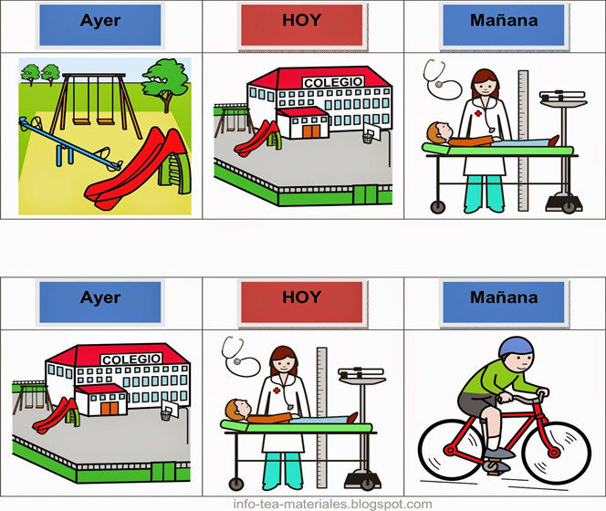  Practico  Complete el cuadro con la información de las actividades que realiza.  Si no puede expresarlo pida ayuda a un adulto que hable él idioma.  Nahwala Naiwa Yauhka  Yang (yo)  Muihki (mi hermano)  Aisiki (mi Papá)  Redacte 5 oraciones sencillas de las actividades que realiza en cada tiempo.  1.___________________________________________.  2.___________________________________________.  3.___________________________________________.  4.___________________________________________.  5.___________________________________________.  Al finalizar la actividad pido a un miembro de la familia que me revise mi trabajo y las oraciones redactadas. Si están bien las escribo en mi cuaderno.  Fecha: 11 al 15 de mayo  - Alimentos que preferimos  El propósito de esta actividad es que los niños puedan comprender expresiones comunes relacionados con la alimentación.  Indicaciones  - Escriba en su cuaderno las fecha del dia.  - Hago una lista de alimento que me gusta comer (frutas, verduras, refrescos, y comida).  - Recordemos de estas expresiones basicas en miskito.  Plun aidaukisa. Tengo hambre  Li din ai daukisa tengo sed  ¿dia want? ¿Qué quieres?  ¿Nahkisa? Cuando se usa para preguntar de alimento se expresa ¿Cómo sabe?  ¿dia piaia laiksma? ¿Qué te gusta comer?  ¿Dia dusa ma damni laiksma? ¿qué frutas te gusta?  Alimentos  Rais, bins, upan,  Dus ma damni nani (mangu, tuas, rayapisa, pihtu, Andris)  Diara laya nani ba (kapi, prisku, li).  Ejemplo; Yang rais an bins wal piaia laiksa.  A mí me gusta comer arroz y frijol.  Pondo en práctica.  Redacte Oraciones sencillas para referirse a alimentos. Como ofrecer alimento a alguien y lo que a mí me gusta,  1.____________________________________________.  2.____________________________________________.  3.____________________________________________.  4.____________________________________________.  5.____________________________________________,  Al finalizar el trabajo pido ayuda a un miembro de la familia a traducir estas oraciones del miskito en español.  Juan ba li disa.  Pedro ba plun pisa.  Muihki ba Andris dabisa.  Yang rayapisa pisna.  Mamiki ba plun piakisa.
Indicaciones o preguntas para auto regularse y evaluarse | Al terminar la actividad respondo estas preguntas  ¿comprendí las indicaciones que me dieron?  ¿Realicé todas las actividades asignadas?  ¿Qué dificultad tuve para realizar estas actividades?  ¿Cómo puedo hacerlo mejor?

Con el trabajo autónomo voy a aprender a aprender
Familia: en conjunto con el niño o la niña revisen las acciones realizadas durante la construcción del trabajo.
Marco una X encima de cada símbolo al responder las siguientes preguntas
¿Presté atención a las indicaciones que me dieron?
¿Me di cuenta de que no comprendía alguna palabra?

¿Pregunté el significado de las palabras que no conocía?
¿Pedí que me volvieran a dar las indicaciones cuando no entendía que debía hacer?

Con el trabajo autónomo voy a aprender a aprender
Familia, en conjunto con el niño o la niña valoren lo realizado al terminar por completo el trabajo.
Marca una X encima de cada símbolo al responder las siguientes preguntas
¿Compartí mi trabajo con otros familiares para saber si es comprensible con otros?
¿Repasé, con ayuda de un adulto las indicaciones para asegurarme de haber realizado todo lo que se me solicitó?
¿Me siento satisfecho con el trabajo que realicé?
Explico ¿Cuál fue la parte favorita del trabajo?

¿Qué puedo mejorar, la próxima vez que realice la guía de trabajo autónomo?

Familia, en conjunto con el niño o la niña valoren lo realizado al terminar por completo el trabajo.
Marca una X encima de cada símbolo al responder las siguientes preguntas
¿Compartí mi trabajo con otros familiares para saber si es comprensible con otros?
¿Repasé, con ayuda de un adulto las indicaciones para asegurarme de haber realizado todo lo que se me solicitó?
¿Me siento satisfecho con el trabajo que realicé?
Explico ¿Cuál fue la parte favorita del trabajo?

¿Qué puedo mejorar, la próxima vez que realice la guía de trabajo autónomo?

